


CURSO: BALANCE SCORE CARD
SECCION: E91A

INTEGRANTES:
ROJAS MUNIVE GABRIELA
ROJAS CHICOMA PAOLA
SUAREZ GUTIERREZ AUGUSTO

PROFESOR : MIGUEL REYES HEREDIA

Lima, Mayo del 2012

CONTENIDO

INTRODUCCION 3
CAPITULO 1: ANALISIS ESTRATEGICO DE LA EMPRESA 4
1.1 Reseña de la empresa 5
1.2 Horizonte y escenarios del Plan 7
1.3 Objetivos estratégicos 8
1.4 Factores críticos de éxito 11
1.5 Análisis FODA 12
1.6 Fuerzas Competitivas 14
1.7 Proposición de valor 15
1.8 Análisis del e-business 16
CAPITULO 2: MAPA ESTRATEGICO GENERAL 21
ANEXOS 23

INTRODUCCION

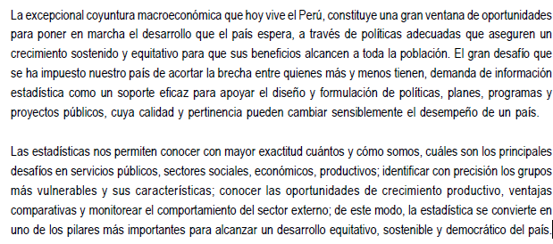

CAPITULO 1: ANALISIS ESTRATEGICO DE LA EMPRESA

Reseña de la empresa
El Instituto Nacional de Estadística e Informática (INEI) es el órgano rector del Sistema Estadístico Nacional en el Perú. Norma, planea, dirige, coordina, evalúa y supervisa las actividades estadísticas oficiales del país.
Para el cumplimiento de sus objetivos y funciones cuenta con autonomía técnica y de gestión, establecido en su Ley de creación.
¿Quienes somos?
En 1969, mediante Decreto Ley 17532 "Ley Orgánica de la Presidencia de la República", se crea la Oficina Nacional de Estadística y Censos - ONEC, con dependencia de la Oficina del Primer Ministro.
El 30 de Diciembre de 1975, por Decreto Ley Nº 21372, se establece el "Sistema Estadístico Nacional" y se crea el Instituto Nacional de Estadística (INE), dependiente del Primer Ministro.
El 5 de Abril de 1990, por Decreto Ley Nº 563 se modifica el artículo 56º de la Ley del Poder Ejecutivo (Decreto Ley Nº 560) que amplia las responsabilidades del Instituto Nacional de Estadística como organismo encargado de conducir el Sistema Nacional de Estadística e Informática, debiendo formular y evaluar la política nacional de informática y regular las actividades de informática del Sector Público.
El 30 de Abril de 1990, mediante Decreto Legislativo Nº 604, se aprueba la "Ley de Organización y Funciones del Instituto Nacional de Estadística e Informática" donde se precisa que el Instituto Nacional de Estadística e Informática es un Organismo Público Descentralizado con personería jurídica de derecho público interno, con autonomía técnica y de gestión, dependiente del Presidente del Consejo de Ministros.
El 21 de Abril de 2001, mediante Decreto Supremo Nº 043-2001-PCM, se aprueba el Reglamento de Organización y Funciones del INEI, donde se definen las funciones y la estructura organizacional del INEI.(Ver ROF)
El 28 de Junio de 2003, mediante Decreto Supremo Nº 066-2003-PCM, fusionan la Subjefatura de Informática del Instituto Nacional de Estadística e Informática - INEI y la Presidencia del Consejo de Ministros, a través de su Secretaria de Gestión Pública.

ORGANIGRAMA

SEN
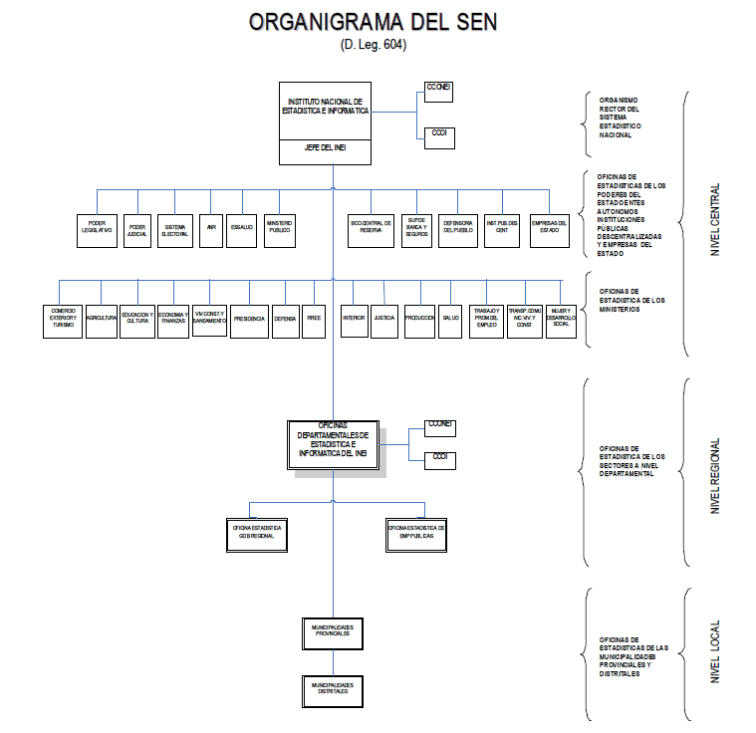

INEI
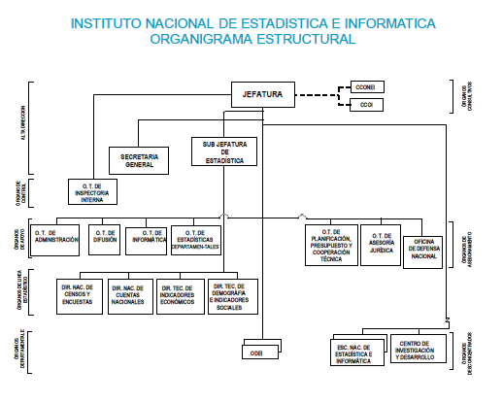

Horizonte y escenarios del Plan

Misión
El Sistema Estadístico Nacional es la red de entidades del sector público a nivel central, regional y local que, bajo la rectoría del Instituto Nacional de Estadística e Informática - INEI, produce y difunde información estadística oficial, en forma integrada, coordinada, racionalizada y bajo una normatividad técnica común, con el propósito de contribuir al diseño, monitoreo y evaluación de políticas públicas y al proceso de toma de decisiones de los agentes socio económicos y de la comunidad académica, con estadísticas oportunas, confiables y de calidad.
Visión
En el año 2012, el Perú cuenta con un ágil y eficiente sistema nacional de coordinación, producción y difusión de información estadística confiable, oportuna y de calidad, con cobertura de datos desagregada a todo nivel político-administrativo, que contribuye eficazmente al diseño, implementación y evaluación de políticas públicas, programas y proyectos de desarrollo que impactan en el crecimiento económico, reducción de la pobreza y conservación ambiental. Satisface plenamente los requerimientos de los usuarios del sector público y privado. La información estadística es de fácil acceso y su producción y difusión se realiza con el uso intensivo de la tecnología de información más avanzada.

Objetivos estratégicos
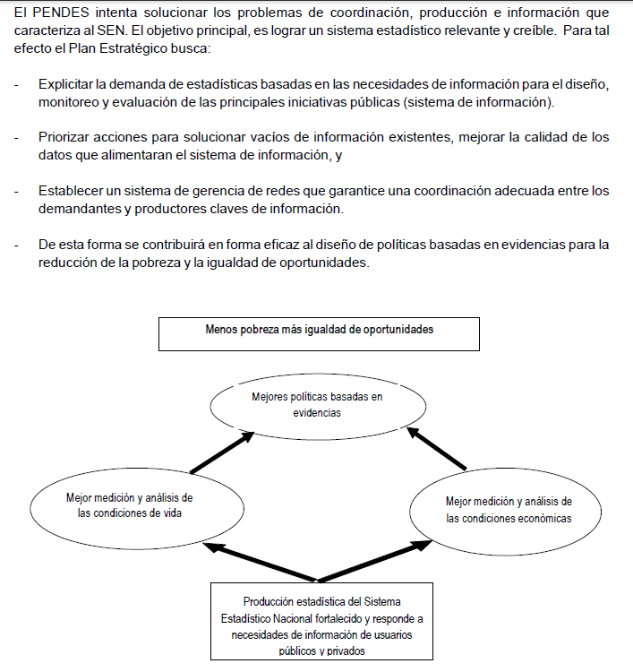

Financiera:
- Supervisar los gastos y cumplir con el presupuesto financiero
- Disponer de una infraestructura tecnológica adecuada para la producción de sus actividades estadísticas

Cliente:
- Institucionalizar la participación de los usuarios en la producción estadística
- Disponer de información estadística que atienda la demanda de los diversos sectores del país
- Lograr que la producción estadística del INEI pueda satisfacer las necesidades de información prioritarias del país

Interna:
- Innovar metodologías y se promover la investigación estadística
- Permitir al usuario acceder a la información estadística que produce el INEI en forma oportuna
- Desarrollar la cultura estadística para mejorar su uso y facilitar la obtención de información

Formación:
- Fortalecer el liderazgo y posicionamiento del INEI
- Fortaleces las capacidades del personal del INEI

Factores críticos de éxito
Los Factores críticos de éxito constituyen los elementos esenciales que deben cumplirse para lograr los objetivos propuestos.
Para que se implemente con éxito es necesario el reconocimiento de la importancia de las estadísticas; contar con los recursos adecuados, institucionalizar la participación de los usuarios, adecuada coordinación institucional y rectoría y contar con una normativa adecuada.
Los Factores críticos de éxito son las variables o elementos esenciales para el rendimiento exitoso de la institución.
- Reconocimiento de la Estadística como instrumento clave para la toma de decisiones
El quehacer estadístico debe ser reconocido como un proceso transversal de la gestión pública, de gran importancia. Del mismo modo que la función pública, las adquisiciones y la gestión financiera del Estado, la información de estadísticas forma parte fundamental del proceso de formación de políticas públicas y determina en buena medida su efectividad.
- Recursos
La viabilidad del PENDES depende fundamentalmente de la disponibilidad de recursos presupuestales, a fin de sustentar en el tiempo su ejecución y desarrollo. En este sentido, el gobierno central, los gobiernos regionales y locales, deben garantizar la asignación de recursos presupuestales necesarios a los órganos estadísticos que conforman el SEN para la ejecución del PENDES (Plan Estratégico de desarrollo), Así mismo, las fuentes cooperantes, los organismos multilaterales y bilaterales deben considerar como líneas prioritarias de sus programas el desarrollo estadístico.
- Institucionalización de la participación de los usuarios
Se debe asegurar la participación de los usuarios en el quehacer estadístico, por lo tanto, el diálogo desarrollado en el proceso de formulación del PENDES debe mantenerse a lo largo de su implementación y en adelante, para lo cual deben crearse los mecanismos que institucionalicen su participación, no solo en el monitoreo y evaluación del PENDES, sino especialmente en el diseño de operaciones estadísticas así como en la evaluación de sus resultados, para legitimar la credibilidad y calidad de la información, así como garantizar el logro de sus metas y objetivos, concordantes con la visión y misión.
- Autonomía técnica y de gestión
Es preciso que los órganos que conforman el SEN tengan una posición de independencia ampliamente reconocida, para mantener la credibilidad de los usuarios en la exactitud y la objetividad de la información estadística, así como para lograr su colaboración y predisposición a proporcionar los datos.

Análisis FODA

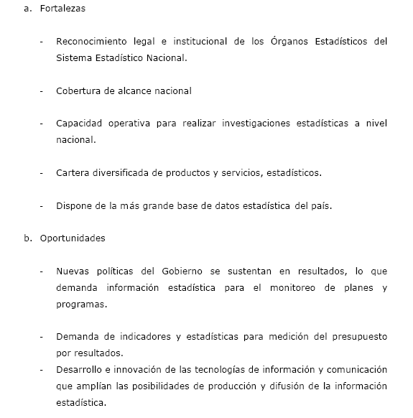
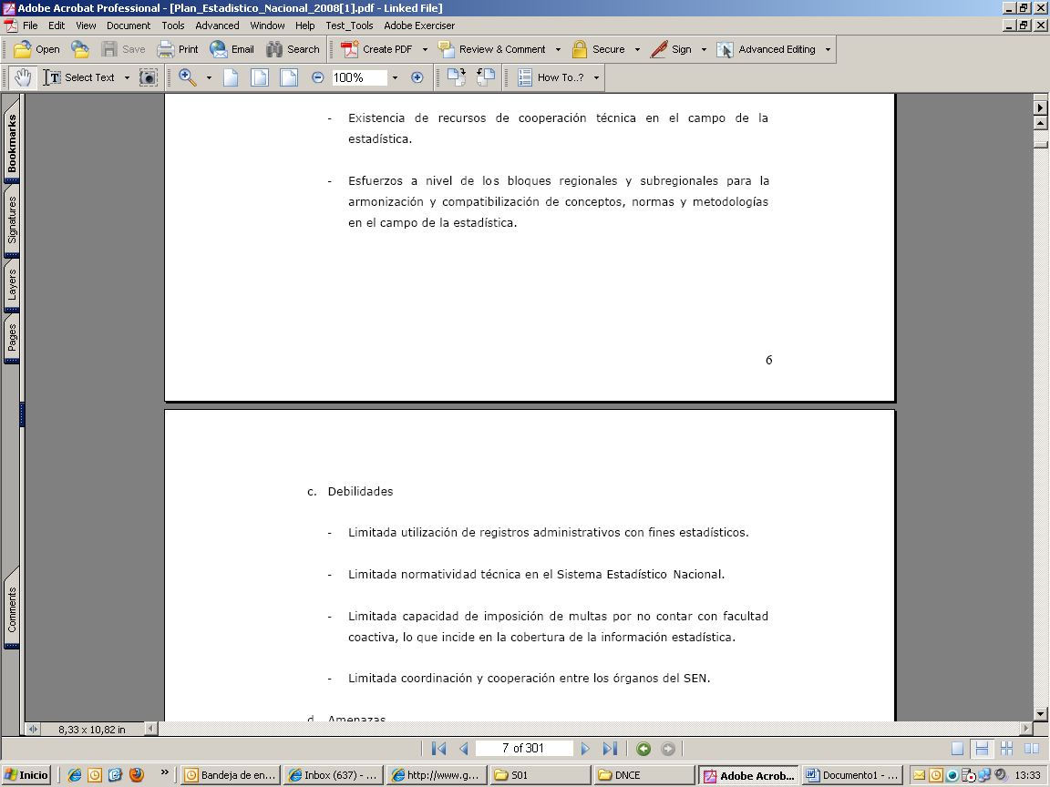

Fuerzas Competitivas

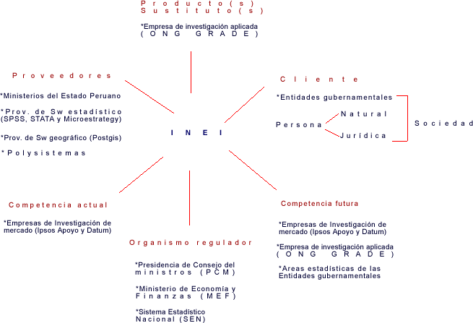

Proposición de valor

Análisis del e-business

Procesos estratégicos
- Gestionar las actividades de las áreas que conforman a INEI:
Es el órgano de mayor nivel jerárquico de la Institución, esta a cargo de un jefe, quien es el titular del pliego presupuestal y es la máxima autoridad del Sistema Nacional de Estadística.
- Promoción del desarrollo estadístico:
Dirigir, coordinar, supervisar y promover el desarrollo de las actividades estadísticas en el país.
- Control gubernamental:
Programar, conducir, ejecutar y evaluar las acciones de control posterior y las actividades de control en el INEI.
Procesos operativos
- Gestión y organización de Censos nacionales y encuestas oficiales multisectoriales:
Conducir los levantamientos censales nacionales y las encuestas oficiales multisectoriales. Elaborar cartografía censal, así como aplicar las técnicas de muestreos en las investigaciones estadísticas que realicen los órganos del Sistema.
- Procesamiento de datos:
Digitación y/o escaneo de formularios censales y encuestas ,Organización, consistencia y explotación de la información
- Gestión de Indicadores económicos:
Normar, coordinar, supervisar y evaluar, la elaboración de los índices e indicadores de coyuntura que realizan los órganos del sistema.
- Generación y desarrollo de las estimaciones y proyecciones de población:
Organización y mantenimientos del Sistema de Indicadores sociales y Demográficos
Realiza estudios e investigaciones referidas al tamaño, composición, distribución y dinámica de la población y sus componentes, así como de los factores determinantes que actúan sobre los mismos.
- Difusión de investigaciones estadísticas y resultados censales:
Difusión de la producción estadística y de las relaciones públicas e imagen institucional.
- Realizar investigaciones estadísticas:
Promover, orientar, desarrollar y coordinar investigaciones en el campo de la estadística, la economía y las ciencias sociales.

Procesos de apoyo
- Asesoramiento técnico-administrativo:
Prestar asesoría y poyo técnico administrativo a la Jefatura.
- Gestión de presupuesto institucional:
Normar, conducir, coordinar y avaluar los procesos técnicos de Planificación, Presupuesto y Racionalización, así como actividades de la Cooperación técnica.
- Asesoramiento técnico-legal:
Asesorar a la Alta Dirección de la Institución, en asuntos de carácter técnico – legal, y remitir opinión sobe la aplicación e interpretación de las Normas legales.
- Asesoramiento en Defensa
Asesorar a la Alta Dirección en asuntos relacionados con la Defensa Nacional, Defensa Civil y Seguridad Interna.
- Administración de recursos:
Administrar los recursos humanos, bienes y servicios del INEI, así como la ejecución presupuestal, financiera, contable, patrimonial y manejo de fondos.
- Gestionar actividades de ODEI’s:
Hacer cumplir la aplicación de la normatividad y metodología, en el desarrollo de las actividades estadísticas de las ODEIs.
- Conducción del Sistema de Cuentas nacionales:
Realizar la normatividad y estimaciones en los sistemas de Cuentas y otros esquemas macroeconómicos.
- Capacitación de personal en Cursos estadísticos y afines:
Promover, orientar, desarrollar y coordinar las acciones educativas para desarrollar las competencias de los trabajadores del INEI y del Sistema Estadístico prioritariamente. Así mismo contribuye en el desarrollo de la cultura estadística.
- Incorporación de tecnologías:
Sistematización de procesos censales e investigación estadística.

MAPA DE PROCESOS
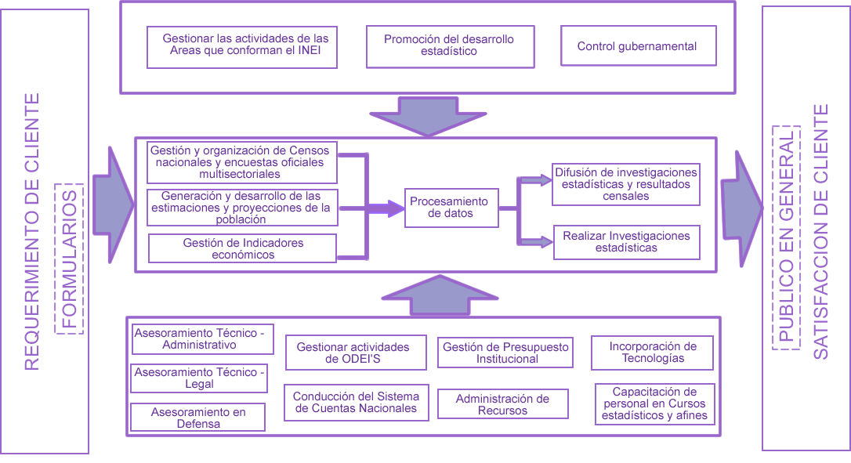
Situación actual

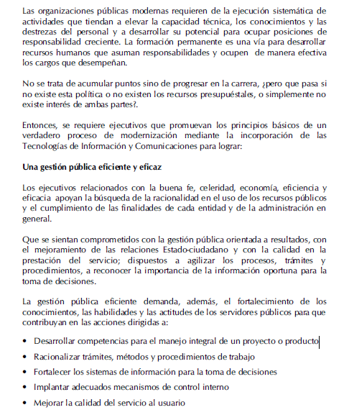

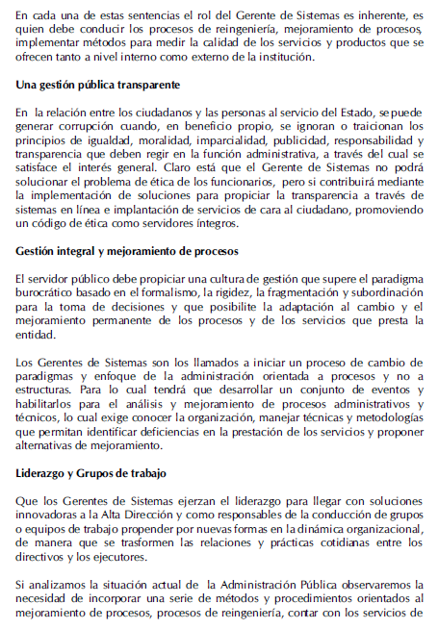

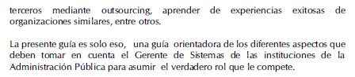

Los recursos humanos en Tecnologías de Administración pública
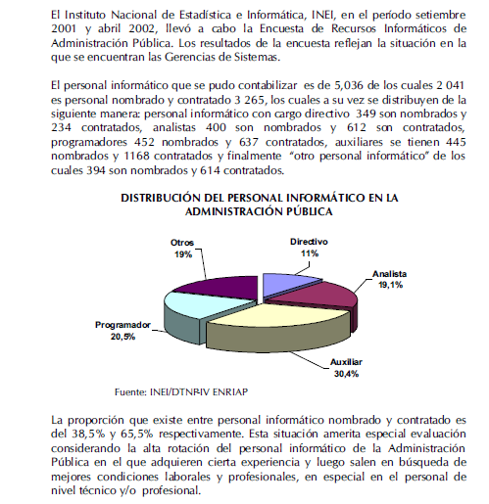
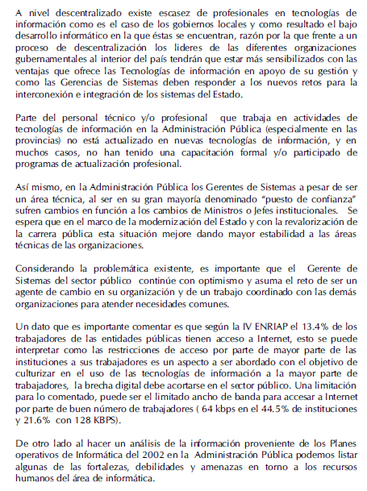

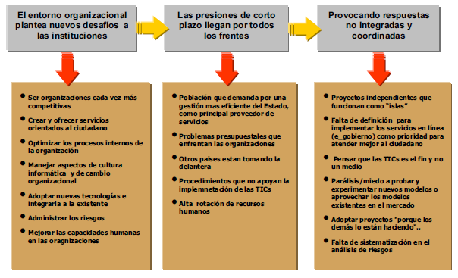
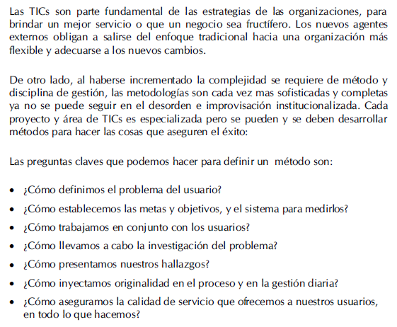

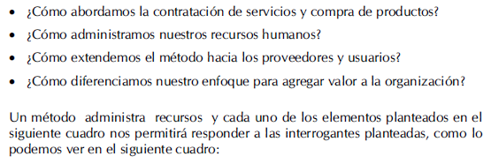
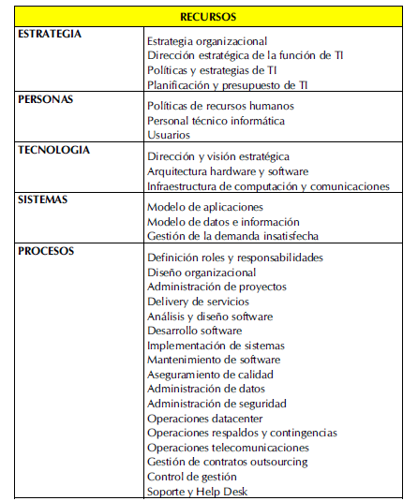

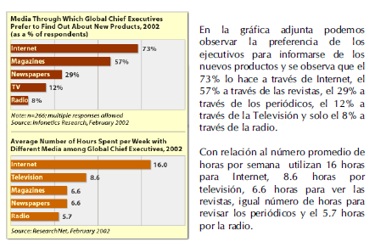

CAPITULO 2: MAPA ESTRATEGICO GENERAL

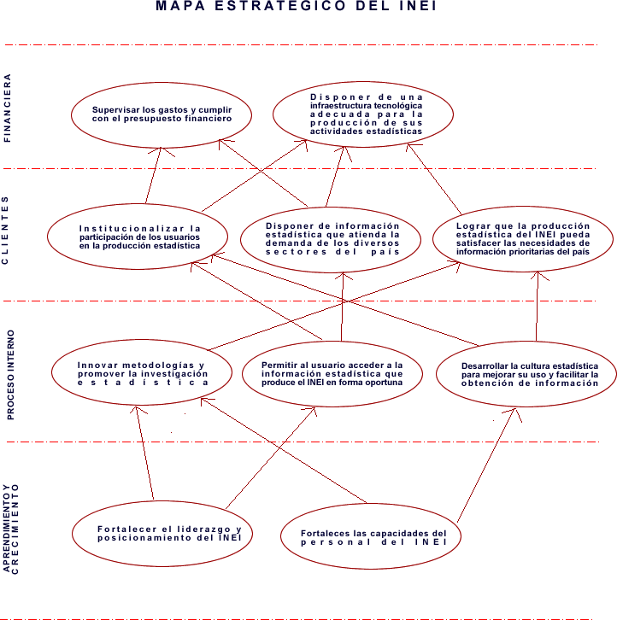

ANEXOS
